[审稿专家翻车？北京工业大学王湛团队J Membrane Sci论文现漏洞：仪器描述与图像不符](https://mp.weixin.qq.com/s?__biz=Mzk3NTEwMTE3OA==&mid=2247486548&idx=1&sn=018272f820323b68bdaff8119ecb610f)

[学术荟萃](javascript:void(0);)2025-05-03 16:11:00山东

**Part.1**



**论文简介**

**标题：A loose nano-filtration membrane prepared by coating HPAN UF membrane with modified PEI for dye reuse and desalination**

**日期：**2016年11月20日

**单位与作者**：北京工业大学 Shuang Zhao、Zhan Wang(通讯作者 音译 王湛)

**期刊：*Journal of Membrane Science***

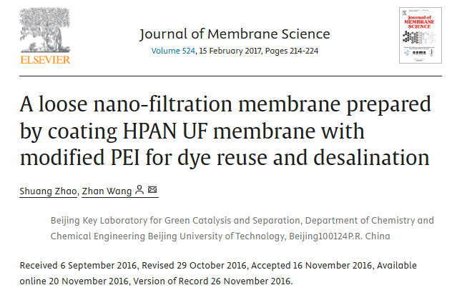

**Part.2**



**图像异常问题**

**#1 在第 2.3 节中。关于松散纳滤膜的表征，作者指出“膜的表面形态是通过扫描电子显微镜（SEM）（NETHERLAND，FEI Quanta 200 ESEM）观察到的”。但是，图 6 和图 7 显示了在 Hitachi SU8020 上拍摄的图像。**

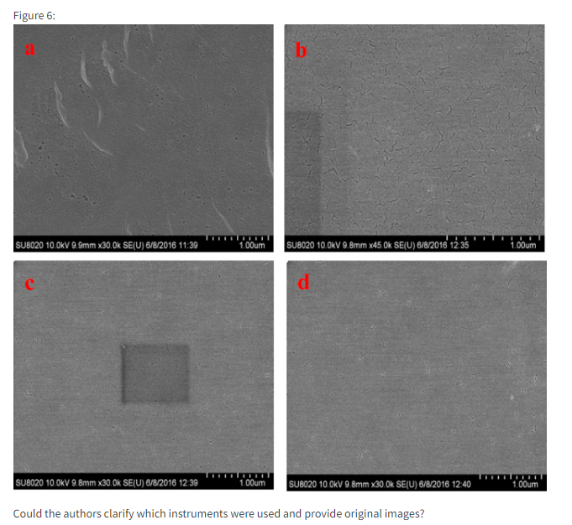

**基金支持：**

* 北京市自然科学基金项目（项目编号：2122009）
* 国家自然科学基金项目（项目编号：21476006）

**参考信息：**

https://pubpeer.com/publications/A4729531FAD8C2284F7383DBF45E00#1

https://www.sciencedirect.com/science/article/abs/pii/S0376738816315216?via%3Dihub